Adatbázis feladat pot – Név: ………………………………………………
Cégünk alkalmazottait, részlegeit, szállítóit, raktárkészletét szeretnénk tárolni.
Az alkalmazottak nevét, születési dátumát, részlegét, fizetését.
Részleg nevét, címét.
Szállító nevét, városát
A raktáron lévő árucikkek nevét, a szállítót, a beszerzési árat, beszerzés dátumát, részleget.
Mentse az egyes lekérdezéseket a feladat sorszámának megfelelően.
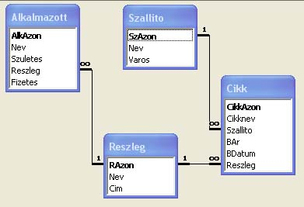
- Készítsd el a fenti táblákat úgy, hogy minden táblában legyen azonosító. Készíts megszorításokat az alábbiak szerint:
  - A nevek nem tartalmazhatnak null értéket.
  - Az alkalmazottak fizetése 50000 – 250000 Ft között lehet.
  - A szállító és a részleg neve legyen egyedi.
  - Figyelj a táblák közötti kapcsolatokra! Idegen kulcsok
- Töltsd fel a táblákat 4-5 rekorddal az alábbiak szerint!
- Adj egy főnök mezőt az alkalmazott táblához, melyben a főnök nevét tároljuk.
- Kik dolgoznak a tej részlegen?
- Ki keres a legjobban a marketing részlegen dolgozók közül?
- Mennyi az átlagéletkora az eladás részlegen dolgozóknak?
- Mely árucikkeket szállítja budapesti szállító?
- Mennyiért árulja a cégünk az almát, ha 10%-os haszonkulccsal dolgozunk?
- Ki szállítja legolcsóbban a túrót?
- Átlagosan mennyiért vesszük a túrót?
- Melyik szállító termékeit áruljuk a tej részlegen?
- Listázzuk ki időrendben a tavalyi rendeléseket!
- Mennyi a marketing osztályon dolgozók létszáma?
- Az alkalmazottak nevéhez fűzzük hozzá az alorvosok nevét az orvos adattáblából !
- Adjuk meg, részlegenként hányan dolgoznak?
- Ki dolgozik ugyanott, ahol Nagy Pista?
- Listázzuk ki azokat az alkalmazottakat, akiknek fizetése a vállalatbeli minimális fizetésnek legalább a kétszerese.
- Listázzuk ki azokat a csoportokat, amelyek átlagfizetése nagyobb a vállalat összes dolgozójának átlagfizetésénél.
- Töröljük a Pécsi szállítókat!
- Emeljük a marketingesek fizetését 20%-al!

